公仆无视纲纪始于2019年

原创 简思智库 [简思智库](javascript:void(0);)

**简思智库**

微信号 GNSSTT

功能介绍 策者简也，思而后行。

2021-11-04[原文](https://mp.weixin.qq.com/s?__biz=MzUyNzQyMzYwNQ==&mid=2247489641&idx=1&sn=1aa0982a679e5f4ece9490280ffcd2b9&chksm=fa7e9973cd0910658fde2bbc6943d932d75a9b2afed0eff948958d422901f3bee35a41ac1fb4&scene=27#wechat_redirect&cpage=402) 发表于

收录于合集



点击蓝字关注我们



特约作者：黄丽君

**简思智库有话说：**

2019年公务员无视纲纪而未有后果，埋藏了叛逆的种子，不严惩，是为社会大众作了一个最差的示范。

到底是愚昧，还是冥顽不灵，以至有公务员，包括纪律部队人员会以身试法，使用虚假「安心出行」进出政府大楼？

他们是没有意识地去做涉嫌犯法的行为？是无知到以为不会出事？还是要刻意表现自己有胆去挑战制度？愚蠢若此，真的令人吃惊！

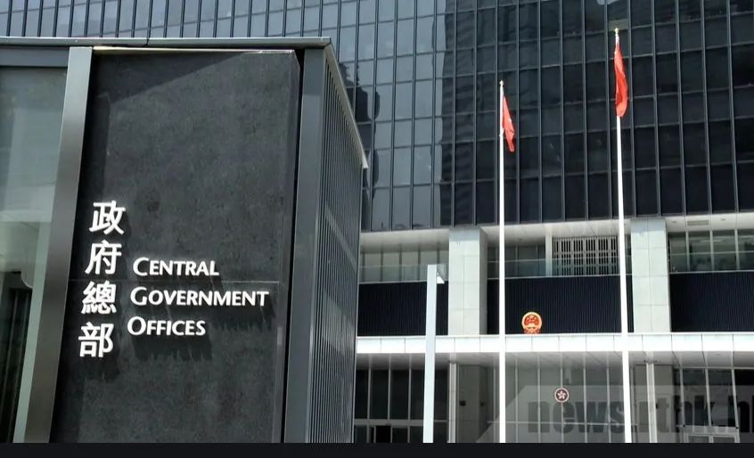

2019年的反政府运动，有公务员公开地或隐晦地参与反政府的大大小小活动，有人在办公室设起连侬墙，把「独立调查」、「政治问题政治解决」等等口号挂在政府办公室内。

有人积极出位搞罢工，要求政府回应示威者提出的五大诉求，支援运动之火不停燃烧，以证明政府政策如何不得人心。

也有人更搞出一个网上Show职员证联署运动，向特区政府领导层要求成立独立调查委员会查警察。

凡此种种，显明出来的实况是政府人员，毫无纲纪，想做就去做，无人追究、无人被要求交代，政府人员公然反政府这种荒诞的处境，就在2019年明现在市民眼前。

部分公务员公然反政府的种子在2019年撒下，然后遍地开花。

运动之后遇上新冠疫情席卷全球，香港当然亦受到疫情冲击，大家忙于防疫、抗疫，公务员团队内的反政府热潮似乎有退潮的迹象，但政府部门的一些人员仍有公然反对、批评政府抗疫做法，视政府如无物。

有部分公务员反政府之心不减，完全反映在本周有公务员公然造假、抵制要使用「安心出行」的要求。

据报道所见，涉嫌犯法的有三名公仆，这是被查证得到的个案，但在十多万公务员当中，是否还有其他漏网之鱼，用假「安心出行」程式而成功隐藏事实过关进出政府大楼？

出事后，政府有没有查证？有没有要求各部门严正向公仆下达不可以造假的指令呢？还是政府高层对造假事件其实毫无感觉，没有作出任何跟进行动？

2019年公务员无视纲纪而未有后果，埋藏了叛逆的种子，但今时今日香港的政治、社会形势和面貌有别于2019年的情况，有些公务员的意识思维仍未扭转过来，还有胆以身试法去造假，他们的结果应该已经写在墙上了！

不严惩，是为社会大众作了一个最差的示范，亦是继续纵容公仆无视纲纪的无为施政，这绝对不是一个负责任政府应有的所为！

**不念过去**

**END**

**不畏将来**



黄丽君，香港资深政治经济政策研究者。

欢迎您投稿原创文章到简思智库，让您的声音被更多人听到



请长按下方二维码添加简思智库工作微信投稿。（或搜索添加微信ID：**GTT_CN**）



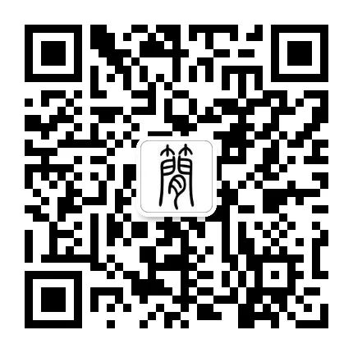





**感谢阅读，请关注我们，或点右下角“赞”和“在看”分享。**



### 精选留言

用户设置不下载评论